Бойко Ольга Василівна, кандидат технічних наук
старший викладач кафедри інформаційних технологій,
Сумський державний університет, м. Суми
ORCID: 0000- 0001-8557-2267

Парфененко Юлія Вікторівна, кандидат технічних наук,
доцент кафедри інформаційних технологій,
Сумський державний університет, м. Суми
ORCID: 0000-0003-4377-5132

Івашова Надія Василівна, кандидат економічних наук,
старший викладач кафедри інформаційних технологій,
Сумський державний університет, м. Суми

Рикун Владислав Андрійович, студент магістратури,
Сумський державний університет, м. Суми

ІНФОРМАЦІЙНЕ ЗАБЕЗПЕЧЕННЯ ЕФЕКТИВНОСТІ, НАДІЙНОСТІ ТА СТІЙКОСТІ МІКРОГРІД: ОЦІНКА ТА УПРАВЛІННЯ НА ОСНОВІ ЕКСПЕРТНИХ СУДЖЕНЬ ТА НЕЧІТКОЇ ЛОГІКИ

Актуальність. З поглибленням інтеграції відновлювальних джерел енергії та розширенням енергетичних систем, концепція мікрогрід набуває все більшої актуальності.
Мікрогрід – це автономна або частково автономна система електропостачання, яка забезпечує електроенергією обмежену територію [1]. Мікрогрід можуть використовувати різні джерела енергії, включаючи відновлювальні, такі як сонячна та вітрова енергія.
Застосування мікрогрід вирішує проблеми стійкості електропостачання, забезпечуючи незалежність від централізованих мереж та сприяючи використанню відновлювальних джерел енергії. Оцінка їхньої доступності, надійності та стійкості є ключовою для забезпечення ефективності та відповідності вимогам ринку. В умовах зростаючих потреб у сталій, надійній енергії дослідження в області оцінки мікрогрід мають стратегічне значення.
Основною метою цього дослідження є розробка інформаційної системи оцінки мікрогрідів, яка враховує комплексні аспекти їхньої роботи.
Мікрогрід повинні бути доступними, надійними та стійкими, щоб забезпечити ефективне обслуговування [2]. Доступність (Affordability) означає, що мікрогрід повинен бути доступним для споживачів за прийнятною ціною. Надійність (Reliability) означає, що мікрогрід повинен бути стабільним і працювати без збоїв. Стійкість (Resilience) означає, що мікрогрід повинен бути здатним протистояти зовнішнім впливам.
Критерії оцінки мікрогрід залежать від конкретних потреб і вимог споживача. Наприклад, для мікрогрід, який забезпечує електроенергією критичну інфраструктуру, важливими будуть надійність і стійкість, тоді як для мікрогрід, що обслуговує житлові будинки, ключовим критерієм буде доступність.
У таблиці 1 подано можливий перелік критеріїв для оцінки мікрогрід. Оцінка за цими критеріями є складним завданням через велику кількість взаємопов'язаних і нечітко визначених факторів. Наприклад, при оцінці доступності мікрогрід слід враховувати стабільність напруги, рівновагу між фазами, ефективність системи, управління навантаженням, тривалість та якість доступу. Ці фактори можуть взаємопов'язуватися, наприклад, стабільність напруги і ефективність системи впливають на якість доступу. Крім того, ці фактори можуть бути нечітко визначеними, як, наприклад, "стабільність напруги", яку можна оцінити як «висока», «середня» або «низька».
Для вирішення цієї проблеми можна використовувати системи підтримки прийняття рішень (СППР). СППР є системою, яка допомагає користувачеві приймати рішення в умовах невизначеності. СППР на основі обробки експертних суджень і нечіткої логіки дозволяє враховувати нечіткі фактори та взаємозв'язки між ними [3].

Таблиця 1 – Оціночні критерії щодо роботи мікрогрід
Категорія | Критерій | Опис
Доступність | Стабільність напруги | Кількість і тривалість відхилень напруги від встановлених стандартів.
 |  | Швидкість відновлення напруги до встановлених стандартів після відхилень.
 | Управління фазами | Рівновага між фазами в нормальних умовах експлуатації.
 |  | Швидкість відновлення балансу між фазами після відхилень.
 | Ефективність системи | Загальна ефективність мікрогрід, враховуючи втрати енергії під час конвертації та передачі.
 |  | Ефективність використання відновлювальних джерел енергії.
 | Управління навантаженням | Швидкість адаптації мікрогрід до змін навантаження.
 |  | Ефективне використання ресурсів мікрогрід при змінах навантаження.
 | Тривалість доступу | Як довго мікрогрід може забезпечувати електроенергією споживачів без відключення
 | Якість доступу | Чи забезпечує мікрогрід електроенергією споживачів з необхідною потужністю та напругою
Надійність | Взаємодія з основною мережею | Швидкість і надійність підключення та відключення від основної мережі.
 |  | Ефективне використання основної мережі при необхідності.
 | Безпека та надійність | Загальний рівень безпеки та надійності мікрогрід.
 |  | Запобігання аваріям і збоїв.
 | Відновлення після збоїв | Швидкість відновлення роботи мікрогрід після виникнення збоїв чи відключень.
 |  | Запобігання повторному виникненню збоїв.
 | Частота відключень | Як часто мікрогрід відключається
 | Причини відключень | Причина відключення мікрогрід
Стійкість | Енергоефективність | Ступінь використання відновлювальних джерел енергії.
 |  | Можливість мікрогрід працювати в автономному режимі.

Методи обробки нечітких даних. Експерти в енергетиці та мікрогрід, завдяки глибоким знанням, володіють цінним досвідом для оцінки ключових критеріїв – доступності, надійності та стійкості, а також для формування стратегій управління мікрогрід. Їхні судження важливі для якісної оцінки аспектів, таких як ефективність системи, управління навантаженням та якість напруги, і служать основою для управлінських рішень.
Використання нечіткої логіки дозволяє моделювати та управляти невизначеністю в контексті мікрогрід. Під час оцінки критеріїв, таких як стійкість до зовнішніх впливів або енергоефективність, нечітка логіка враховує не лише точні значення параметрів, але й нечіткі відносини між ними.
Поєднання експертних суджень та нечіткої логіки у методах прийняття рішень створює комплексну систему, що ураховує як кількісні, так і якісні аспекти оцінки мікрогрід. Наприклад, експертна оцінка стійкості може бути врахована нечіткою логікою, визначаючи ступінь стійкості в категоріях, таких як «висока», «середня» чи «низька».
Цей підхід володіє адаптивністю до змінних умов, що є однією з його переваг. Зміни в умовах або вимогах можуть швидко враховуватися експертами для актуалізації оцінок мікрогрід.
Нечіткі терми можна описати за допомогою функцій належності [4]. Для цього прикладемо до кожної з категорій функцію належності, яка визначає, наскільки добре дана категорія відображає значення параметра.
Наприклад, для терма «висока» можна використовувати наступну функцію належності:
$f\left(x\right)=1-exp⁡(-\frac{x^{2}}{a^{2}})$ (1)
де x - значення параметра, a - параметр функції, який визначає ширину області, в якій значення параметра вважаються «високими».
Для інших термів можна використовувати аналогічні функції належності.
Якщо експерт вважає, що стабільність напруги в мікрогріді відповідає всім вимогам, то він може оцінити її як «висока». Якщо експерт вважає, що стабільність напруги в мікрогріді відповідає деяким вимогам, але є певні відхилення, то він може оцінити її як «середня». Якщо експерт вважає, що стабільність напруги в мікрогріді не відповідає вимогам, то він може оцінити її як «низька».
Нечіткі терми можна використовувати для того, щоб кількісно оцінити нечіткі параметри. Наприклад, для того, щоб оцінити стабільність напруги, можна використовувати наступну формулу:
$f(x)= f_{h}(x) ×w_{h} +{ f}_{m}(x) × w_{m} + f_{l}(x) * w_{l}$ (2)
де $f(x)$ - ступінь належності значення x до терма ”висока”, $f_{h}(x)$- функція належності терма ”висока”,${ f}_{m}(x)$ - функція належності терма ”середня”, $f_{l}(x)$ - функція належності терма ”низька”, $w_{h}$ - ваговий коефіцієнт терма ”висока”, $w_{m}$ - ваговий коефіцієнт терма ”середня”, $w_{l}$- ваговий коефіцієнт терма ”низька”
Значення вагових коефіцієнтів можна визначити на основі експертних суджень.
Таким чином, нечіткі терми дозволяють враховувати нечітку інформацію в процесі прийняття рішень.
Методи збору експертних суджень. Збір експертних суджень є важливою частиною використання методів підтримки прийняття рішень у оцінці мікрогрід [5]. Існує кілька методів збору експертних думок, які можна застосовувати для оцінки ключових критеріїв доступності, надійності та стійкості мікрогрід (рис. 2).
Збір експертних суджень має бути систематичним та об'єктивним. Важливо також враховувати різноманітні точки зору експертів та використовувати їхні знання для створення повноцінної картини ефективності, надійності та стійкості мікрогрід.
Вибір методу збору експертних думок залежить від таких факторів, як [6]:
- Кількість експертів. Якщо експертів мало, то можна використовувати індивідуальні інтерв'ю або групові дискусії. Якщо експертів багато, то можна використовувати анкети або електронні опитування.
- Доступність експертів. Якщо експерти доступні, то можна використовувати індивідуальні інтерв'ю або групові дискусії. Якщо експерти недоступні, то можна використовувати анкети або електронні опитування.
- Терміновість оцінки. Якщо оцінка потрібна терміново, то можна використовувати анкети або електронні опитування.
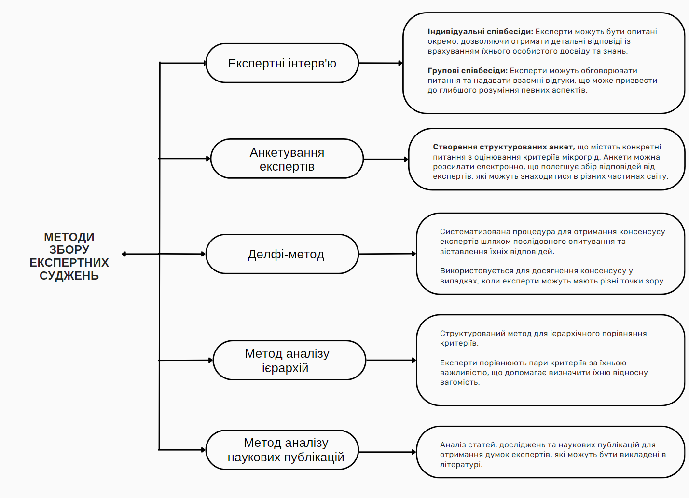
Рисунок 2 – Методи збору експертних суджень

Аналіз експертних думок. Після того, як експертні думки зібрані, їх необхідно проаналізувати. Для цього можна використовувати різні методи, такі як:
- Математичні методи. Математичні методи дозволяють обчислити кількісні оцінки на основі експертних думок.
- Інтелектуальний аналіз. Інтелектуальний аналіз дозволяє виявити приховані закономірності в експертних думках.
- Методи машинного навчання. Методи машинного навчання дозволяють навчитися прогнозувати оцінки експертів на основі їхніх попередніх оцінок.
Висновки. У роботі розглянуті різноманітні підходи до оцінки ефективності, надійності та стійкості мікрогрід із застосуванням інформаційних технологій, а також запропонований список критеріїв згідно яких проводиться оцінка мікрогрід. Оцінка таких систем є важливим завданням через велику кількість взаємопов'язаних та нечітко визначених факторів.
Запропоновано використовувати системи підтримки прийняття рішень (СППР) на основі обробки експертних суджень та нечіткої логіки для комплексної оцінки мікрогрідів. Цей підхід враховує як кількісні, так і якісні аспекти, забезпечуючи повноту та об'єктивність оцінки.
Основні переваги використання такого підходу включають урахування нечіткої інформації, врахування експертних знань та адаптивність до змінних умов. Це робить метод СППР на основі експертних суджень і нечіткої логіки важливим інструментом для об'єктивної оцінки мікрогрід.
Для подальших досліджень у даній області планується розглядати розвиток ефективних методів збору та аналізу експертних суджень, удосконалення методів обробки нечітких даних та розробку більш інтерактивних та зручних СППР для користувачів.

Література:
1. Review on the Microgrid Concept, Structures, Components, Communication Systems, and Control Methods / M. Abbasi et al. Energies. 2023. Vol. 16, no. 1. P. 484. DOI: 10.3390/en16010484
2. High energy burden and low-income energy affordability: conclusions from a literature review / M. A. Brown et al. Progress in Energy. 2020. Vol. 2, no. 4. P. 042003. DOI: 10.1088/2516-1083/abb954
3. Wu H., XU Z. Fuzzy Logic in Decision Support: Methods, Applications and Future Trends. International journal of computers communications & control. 2020. Vol. 16, no. 1. DOI: 10.15837/ijccc.2021.1.4044
4. P. D. Pallavi. A Comprehensive Study on Fuzzy Logic System. International Journal of Research Publication and Reviews. 2023. Vol. 4, no. 4. P. 2430–2432. DOI: 10.55248/gengpi.4.423.36116.
5. Підхід до побудови автоматизованих систем експертного оцінювання для підтримки прийняття стратегічних і тактичних рішень / E. Lavrov та ін. Computer-integrated technologies: education, science, production. 2023. № 52. С. 10–23. DOI: 10.36910/6775-2524-0560-2023-52-02.
6. Tavana M., Hajipour V. A practical review and taxonomy of fuzzy expert systems: methods and applications. Benchmarking: An International Journal. 2019. Vol. 27, no. 1. P. 81–136. DOI: 10.1108/bij-04-2019-0178.

